Léa NAPASEUTH Pierre NIETO TDK

RAPPORT C++

Diagramme UML
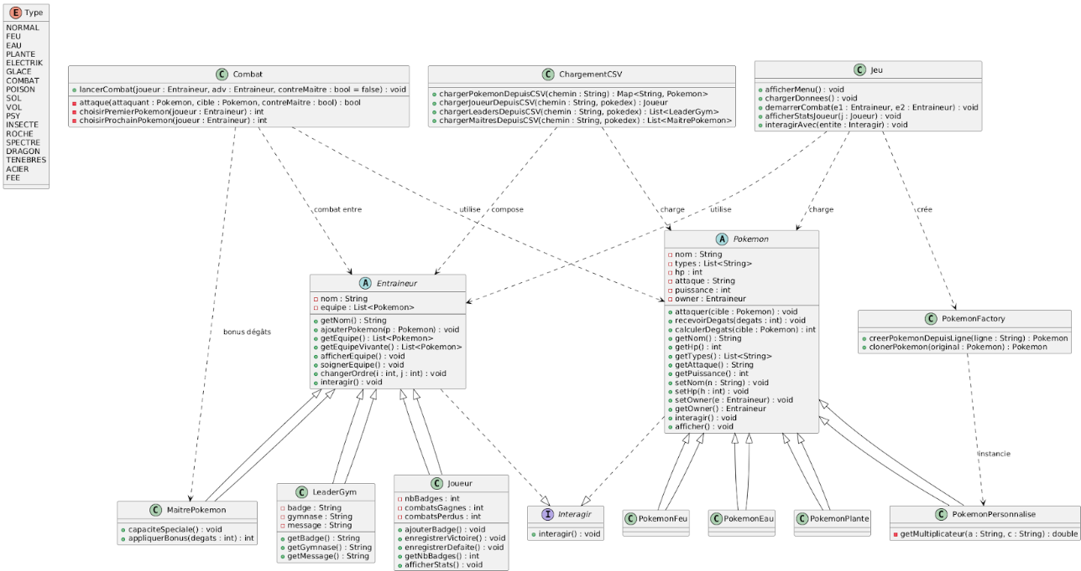

Héritage et structure de classes
L’architecture du projet repose sur une hiérarchie claire de classes. La classe Pokemon est abstraite, et les types spécifiques de Pokémon héritent d’elle. De même, Entraineur est une classe de base abstraite dont héritent Joueur, LeaderGym et MaitrePokemon.
- Classe abstraite Pokemon.h
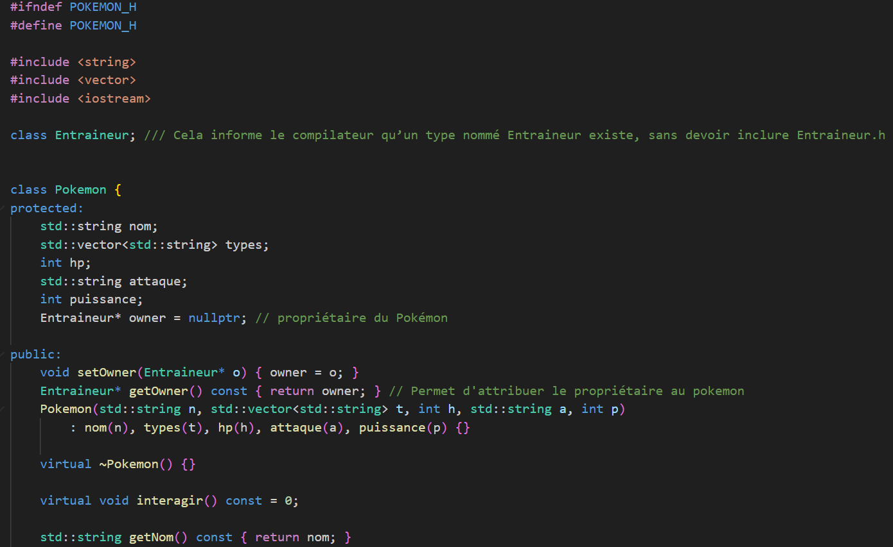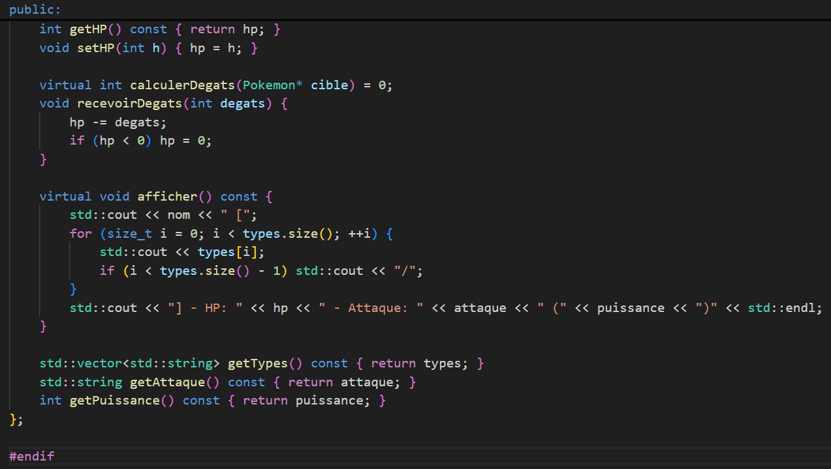
- Classe abstraite Entraineur.h
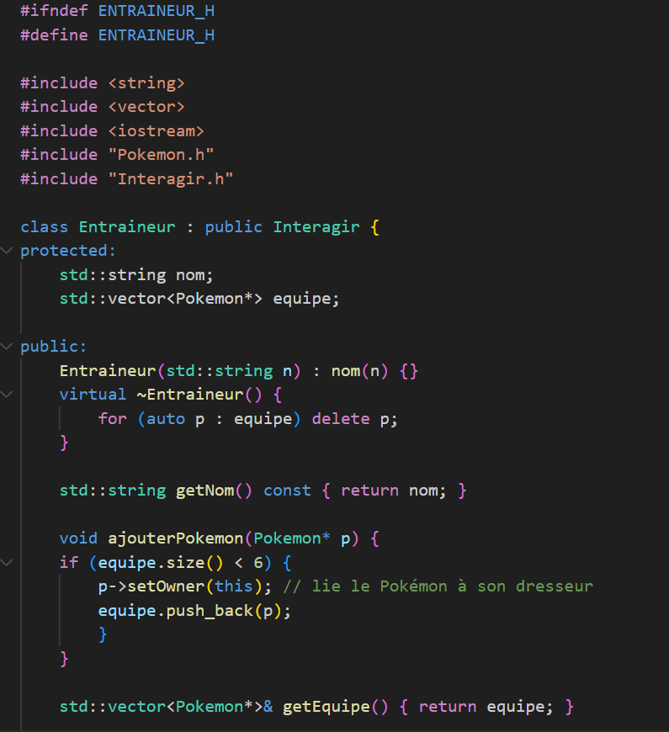
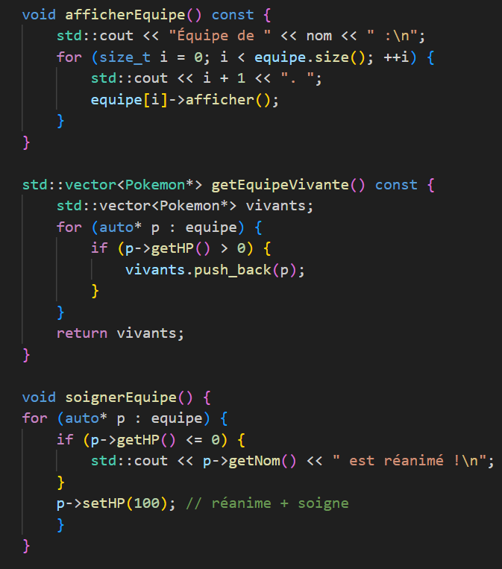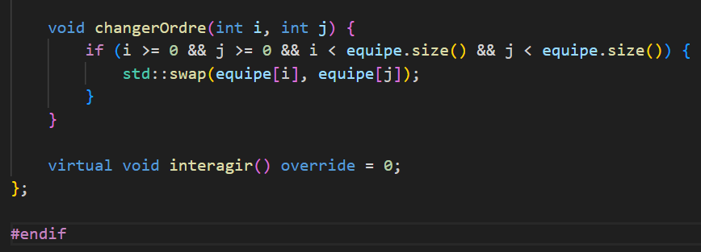
- Classe dérivée Joueur.h
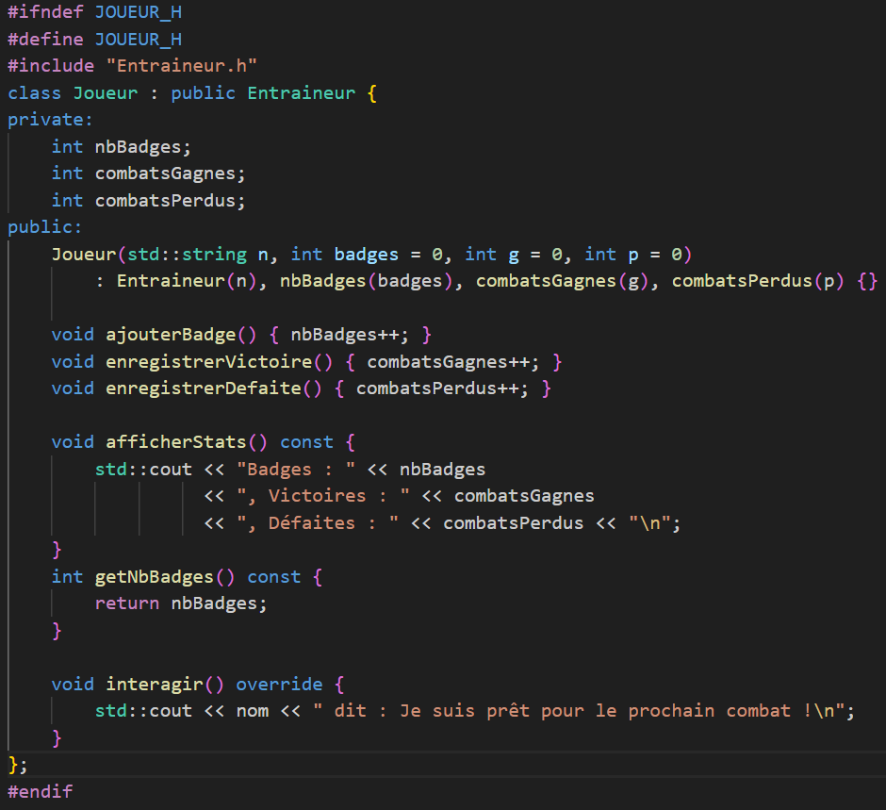

- Classe dérivée LeaderGym.h

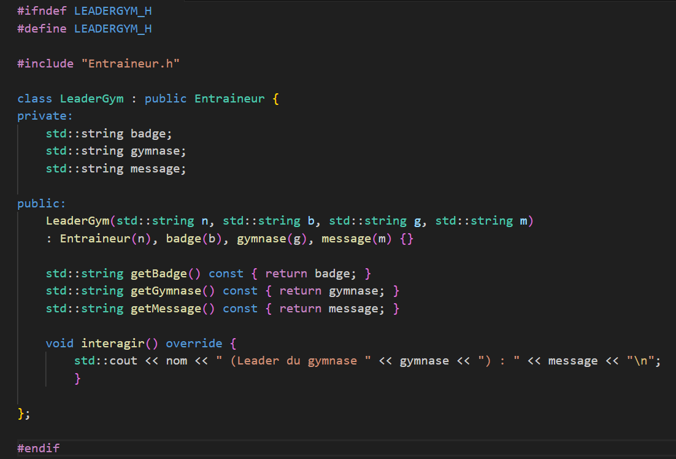

- Classe dérivée MaitrePokemon.h
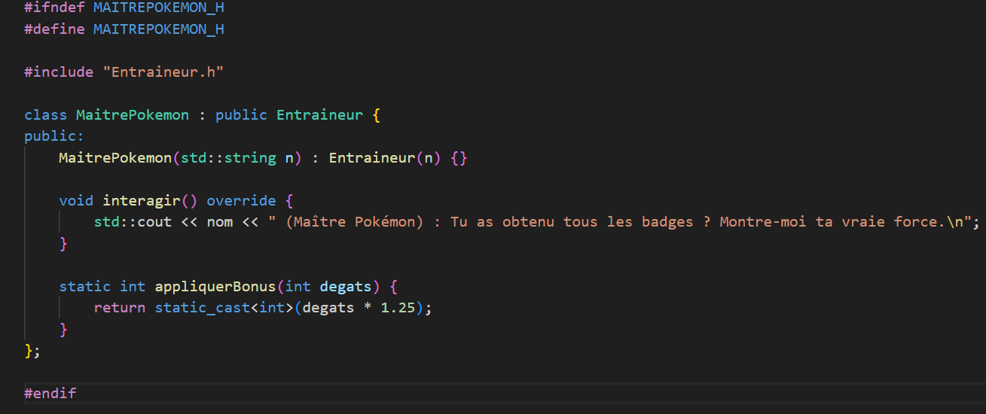

Encapsulation et accesseurs
Les attributs de chaque classe sont déclarés en private ou protected, assurant la sécurité des données. L’accès se fait via des accesseurs et mutateurs (getNom(), getHP(), setHP(), etc.). Cela garantit une bonne encapsulation, limite les effets de bord et permet un contrôle précis sur la modification des états internes des objets. Ainsi, l’encapsulation se fait où il est possible de cacher ses attributs (protected) , là où il y a l’interface publique (getters/setters) et où il est possible de protéger ses invariants.
- Encapsulation
- Classe Pokemon.h

- Classe Entraineur.h
méthodes contrôlées, garantissant l’intégrité de l’objet

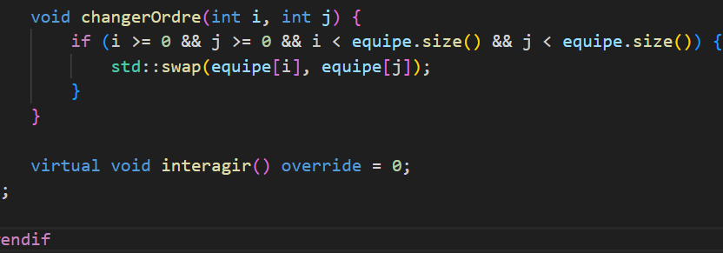
- Classe Joueur.h
méthodes

- Afficher les statistiques du joueur : nombre de badges, combats gagnés et perdus (fichier joueur.h)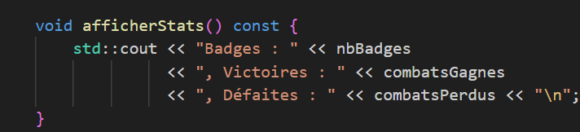

- Afficher les Pokémon et leurs attributs ( fichier pokemon.h)
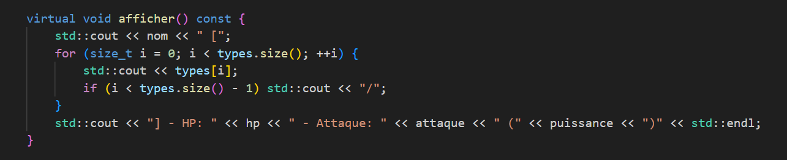
- Accesseurs et modificateurs de chaque classe
- Dans pokemon.h
getNom(), getHP(), setHP(), getTypes(), getAttaque(), getPuissance()
- Dans entraineur.h
getNom(), getEquipe(), getEquipeVivante()
- Dans joueur.h
getNbBadges()

Polymorphisme et comportement dynamique
Le polymorphisme est exploité dans les appels aux méthodes interagir() et calculerDegats() via des pointeurs de type abstrait (Pokemon*, Entraineur*, Interagir*). Le comportement réel exécuté dépend du type dynamique de l’objet ciblé. Par exemple, interagir avec un LeaderGym ou un MaitrePokemon appelle une implémentation différente sans changer le type du pointeur.
- main.cpp
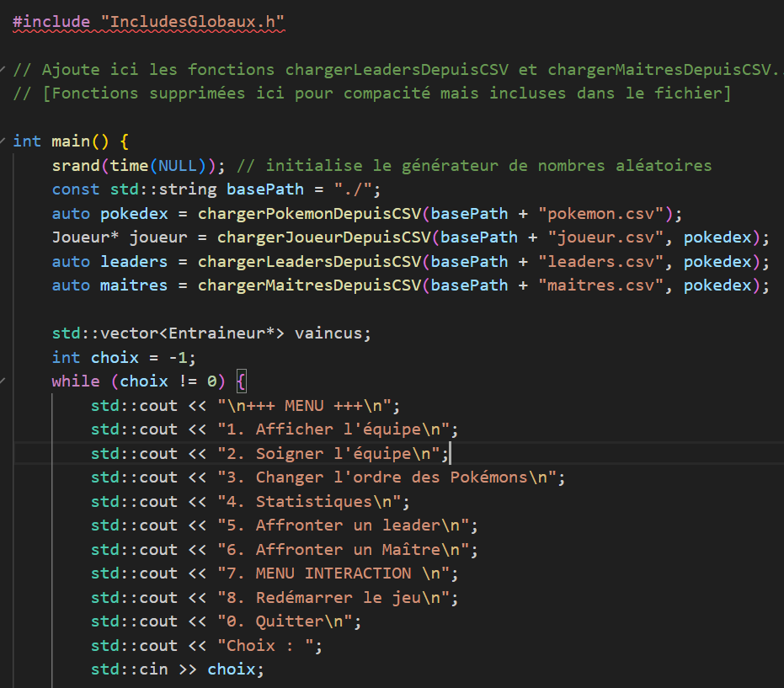

….
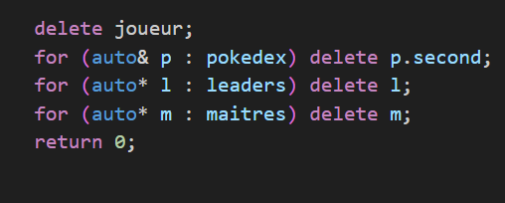

Comportement dynamique ( avecl ~Entraineur() et virtual ~Pokemon())
- Combat.h
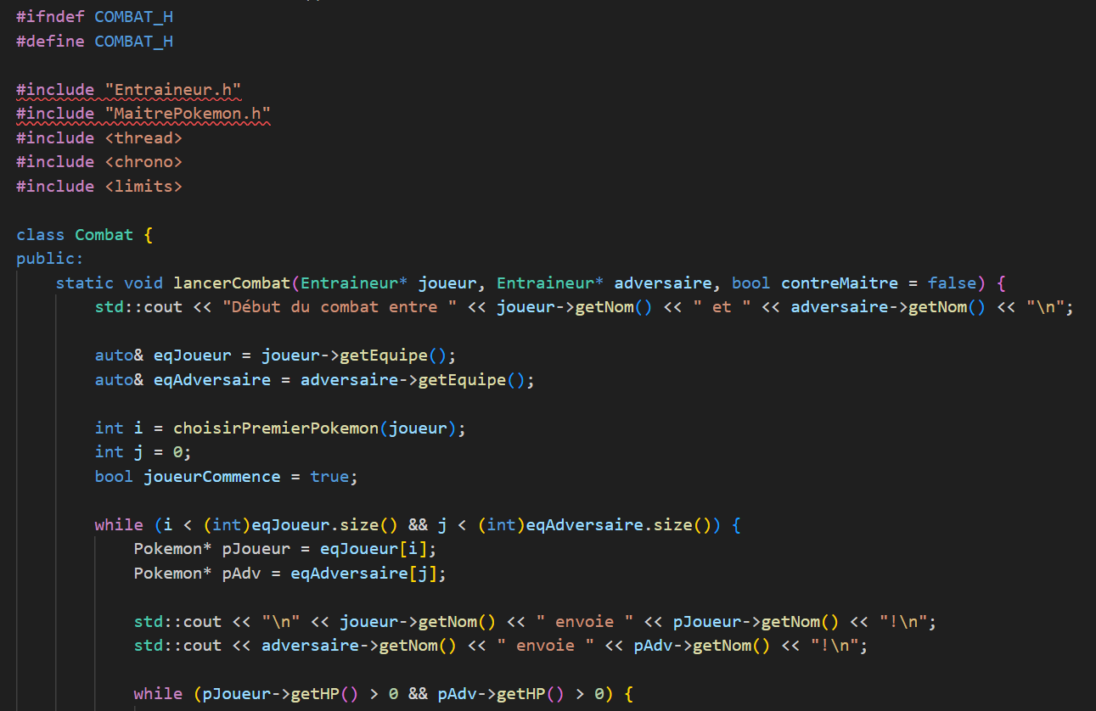

…
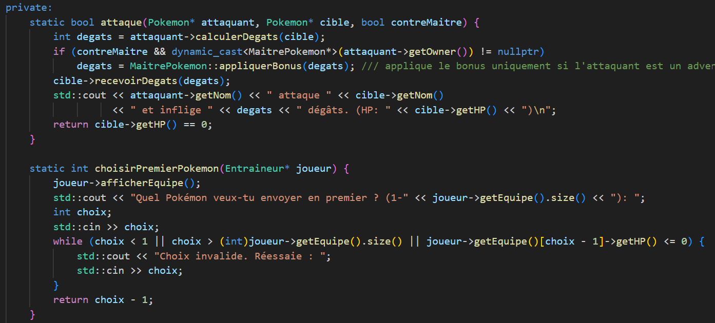

- Pokemon.h

- Entraineur.h

Implementation : Système de combat et logique de types
Le combat est tour par tour. Chaque Pokémon attaque selon sa puissance et ses types, en tenant compte des faiblesses et résistances de l’adversaire. Les multiplicateurs (×2, ×0.5) sont appliqués via des fonctions de correspondance de type. Les Maîtres Pokémon bénéficient d’un bonus de 25 % sur leurs attaques, renforçant le défi final.
- Système de combat ( fichier combat.h)
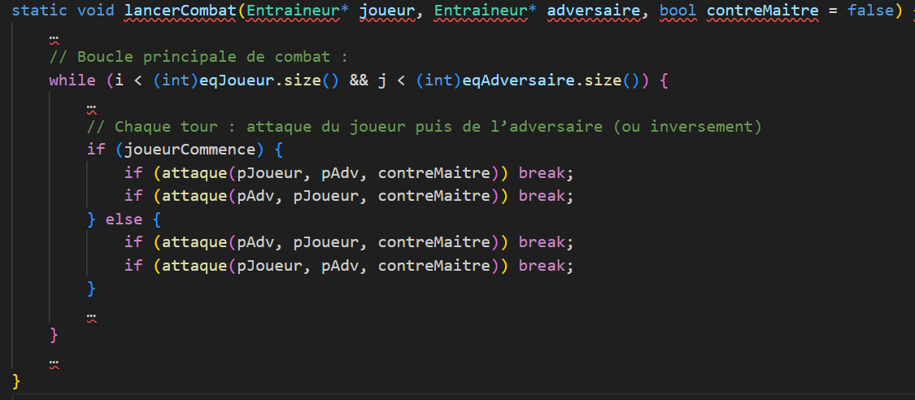

- Système de faiblesses et résistances (fichier PokemonPersonnalise.h)
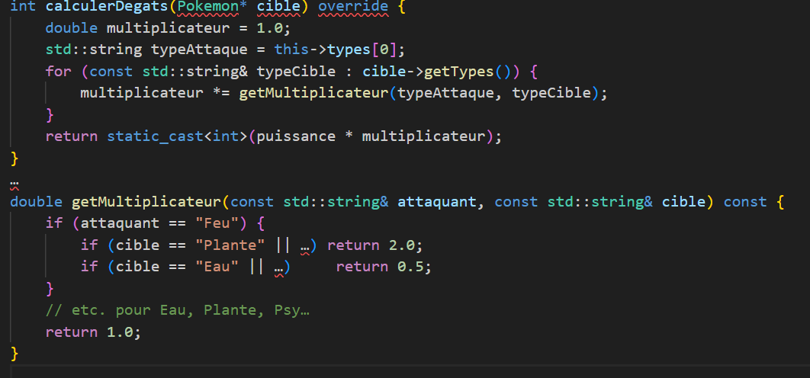

- Affronter un gymnase( fichier main.cpp)
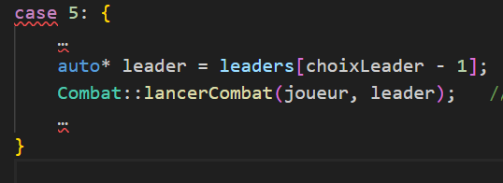

- Affronter un Maître Pokémon ( fichier main.cpp)
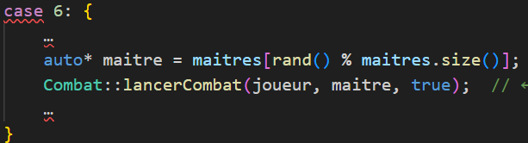

Interface et interactions avec Pokémon et vaincus
es classes Pokemon et Entraineur possèdent des méthodes virtuelles pures, ce qui en fait des classes abstraites. Par exemple, Pokemon impose l’implémentation de calculerDegats() et interagir(), tandis qu’Entraineur impose interagir(). Une interface Interagir est également définie et implémentée par toutes les classes de dresseurs pour permettre une interaction unifiée dans le jeu.
- Classe Interagir.h
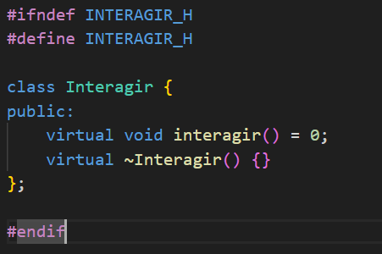
Le menu propose une option d’interaction permettant de choisir entre interagir avec un Pokémon de l’équipe ou un entraîneur déjà vaincu. L’interface Interagir rend cela possible, car elle est implémentée par toutes ces entités. Chaque Pokémon a un comportement propre (message personnalisé) et chaque vaincu peut répondre avec un message fixe ou unique.
- Dans main.cpp
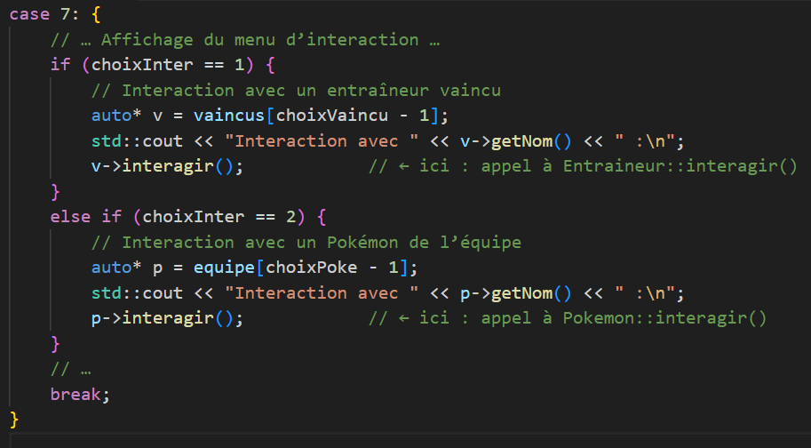

- Dans PokemonPersonnalise.h

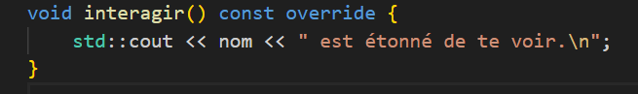

(bonus) Chargement dynamique des données
Les données du jeu sont stockées dans des fichiers CSV (pokemon.csv, joueur.csv, leaders.csv, maitres.csv) et chargées au lancement du programme. Des fonctions spécifiques comme chargerPokemonDepuisCSV() ou chargerLeadersDepuisCSV() permettent d’instancier dynamiquement les objets du jeu à partir des fichiers, en exploitant un dictionnaire (map) pour l’accès rapide par nom.
- chargement.cpp
